Concentrado de Grupo
Instrucciones:

El concentrado tiene como finalidad llevar el registro de los resultados obtenidos por los alumnos en los diferentes instrumentos de evaluación que conforman los Bloques del curso, por lo que es importante para el docente, que además de asignar una calificación pueda guardar la información de cada ciclo escolar. En este contexto, los concentrados han sido modificados, por lo que será más sencillo capturar la información en zonas y sectores así como servir al docente durante todo el ciclo escolar, para la toma de decisiones en los contenidos que necesitan ser reforzados por los alumnos.

Actualmente solo se usa un solo archivo para los tres grados (Concentrado Grupo), y este contiene 4 hojas de cálculo (Datos Generales, Captura, Resultados por Alumno, Resultados del grupo), las hojas de cálculo se encuentran protegidas y solo unas regiones son editables.

Datos Generales

La primera hoja es una portada donde se registran los datos generales de la escuela y el grupo. A continuación se detalla cada uno de ellos:

Clave: Este campo debe de llevar la clave de la escuela constituida por 30DTV seguido de 4 números y una letra como identificador. Si la clave es correcta y se encuentra en la base de datos automáticamente se cargan los datos Nombre de la escuela, Zona, Sector, Nombre del jefe de sector, nombre del supervisor, localidad y municipio.

Grado: Corresponde al número arábigo del grado que utilizará el concentrado (1, 2 o 3), al modificar el grado, El título de todas las hojas de calculo cambia para reflejar el grado seleccionado así como los aprendizajes esperados.

Grupo: Corresponde a la letra en mayúscula y en orden progresivo del grupo, en caso de escuelas con un solo grupo, se debe ocupar la letra A.

Bloque: Corresponde al número Romano al que hace referencia el bloque de evaluación.

Captura

Para poder visualizar la información del bloque anterior es necesario copiar y pegar los datos del concentrado usado,

Para ello es necesario que el archivo del bloque I funcione adecuadamente de lo contrario tampoco se podrán visualizar los resultados del bloque I e incluso podría afectar los resultados del bloque actual.

- Abra el archivo usado en el Bloque anterior
- Seleccione la información capturada desde la columna A hasta la columna GF (aunque la columna GF no contiene información es importante que se seleccione debido a las celdas ocultas)
- Abra el archivo del concentrado actual coloque el cursor en la columna A y pegue la información
- Proceda a capturar la información del bloque actual

La captura de los alumnos se realiza de forma vertical y la captura de sus respuestas de forma horizontal.

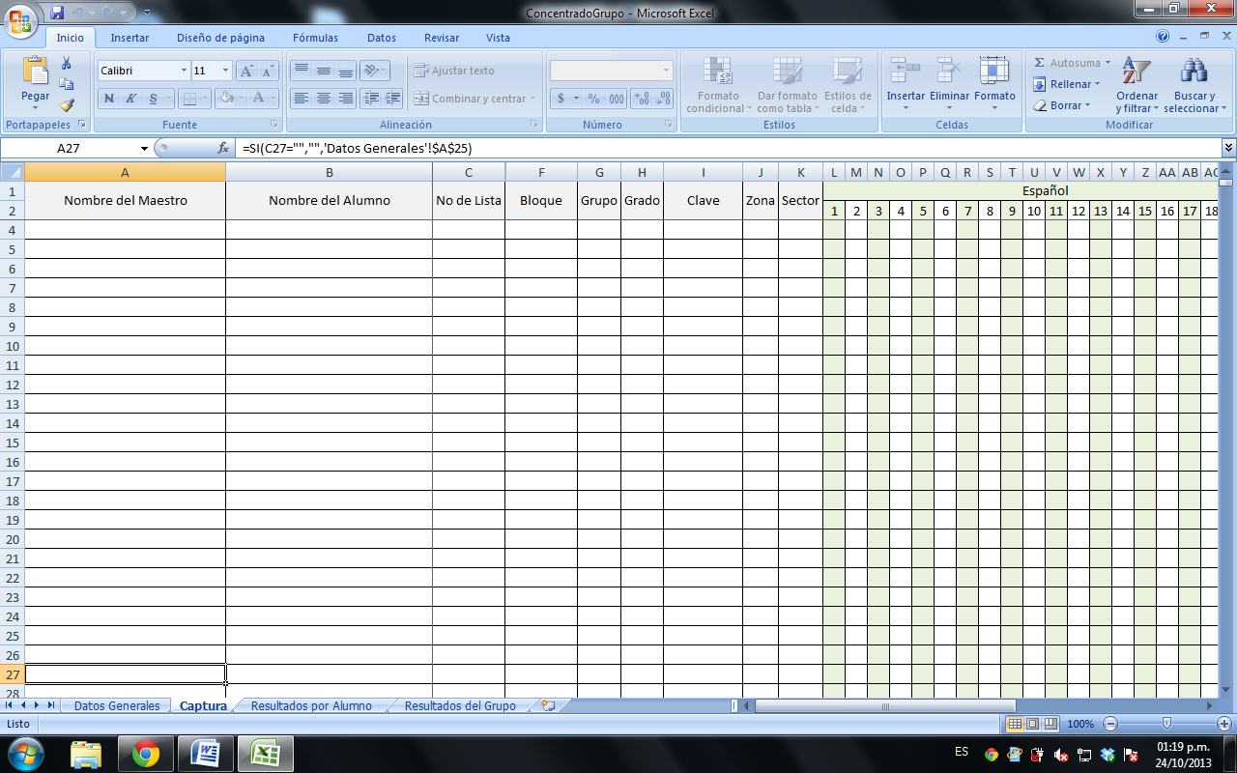
La respuesta de cada alumno se captura horizontalmente
La lista de alumnos se captura Verticalmente

Los campos que debe capturar son:
Nombre del alumno
No de Lista: Número de lista del alumno, en caso de que la lista sea modificada, el alumno debe conservar el mismo número usado en bloques anteriores
Bloque: Debe utilizar número romano para mostrar que se trata de las respuestas del bloque especificado.

A partir de la columna L comienza la captura de las respuestas de cada instrumento en forma horizontal, utilizando letras mayúsculas.
Resultados por Alumno
La tercera hoja de cálculo muestra los resultados de cada alumno de forma individual, buscándolos por el número de lista asignado en el archivo de captura, al terminar el ciclo escolar, el concentrado podrá mostrar la información de cualquier bloque y asignatura así como el nivel de logro obtenido en cada momento de evaluación.

Los únicos campos editables son:
Número de Lista: Al cambiar el número de lista se visualiza la información del alumno
Bloque: Al cambiar el número del Bloque se visualizan los aprendizajes esperados y contenidos correspondientes al bloque seleccionado, así como las respuestas del alumno en ese bloque de evaluación.

Si el aprendizaje esperado o el contenido no se visualizan correctamente, amplia el tamaño de las filas

Es posible imprimir el resultado de cada alumno, por lo que es recomendable modificar el tamaño de las filas para que se visualice correctamente el aprendizaje esperado y contenido de cada reactivo.

Resultados del Grupo

La última hoja de cálculo muestra el resultado global del grupo en cada bloque de evaluación y en cada asignatura.

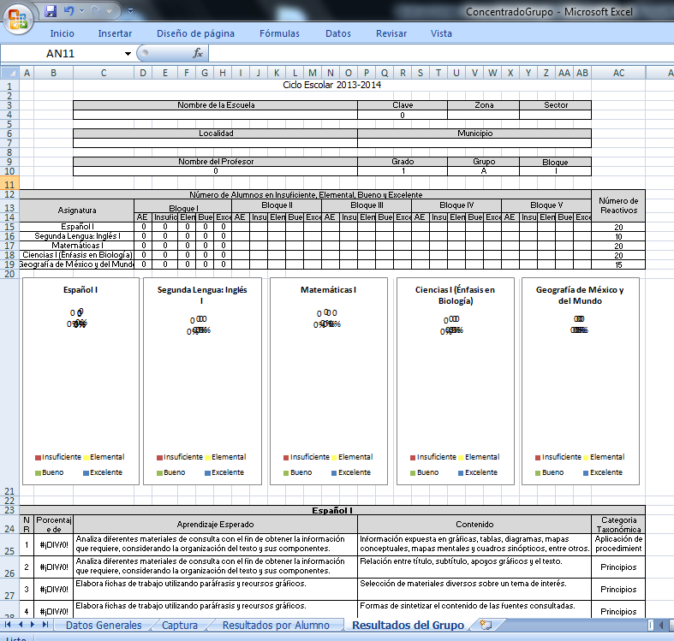
Aprendizajes esperados y el porcentaje de alumnos que contestó correctamente cada reactivo
Número de alumnos en cada nivel de desempeño (insuficiente, elemental, bueno y excelente)
Gráficas correspondientes al número de alumnos en cada nivel de desempeño en el bloque seleccionado

El único campo editable es Bloque, al cambiar el número romano correspondiente al bloque se visualizan las gráficas y los aprendizajes esperados correspondientes al bloque seleccionado.

Se muestra información del número de alumnos en cada nivel de desempeño durante cada periodo de evaluación así como las gráficas por asignatura.

